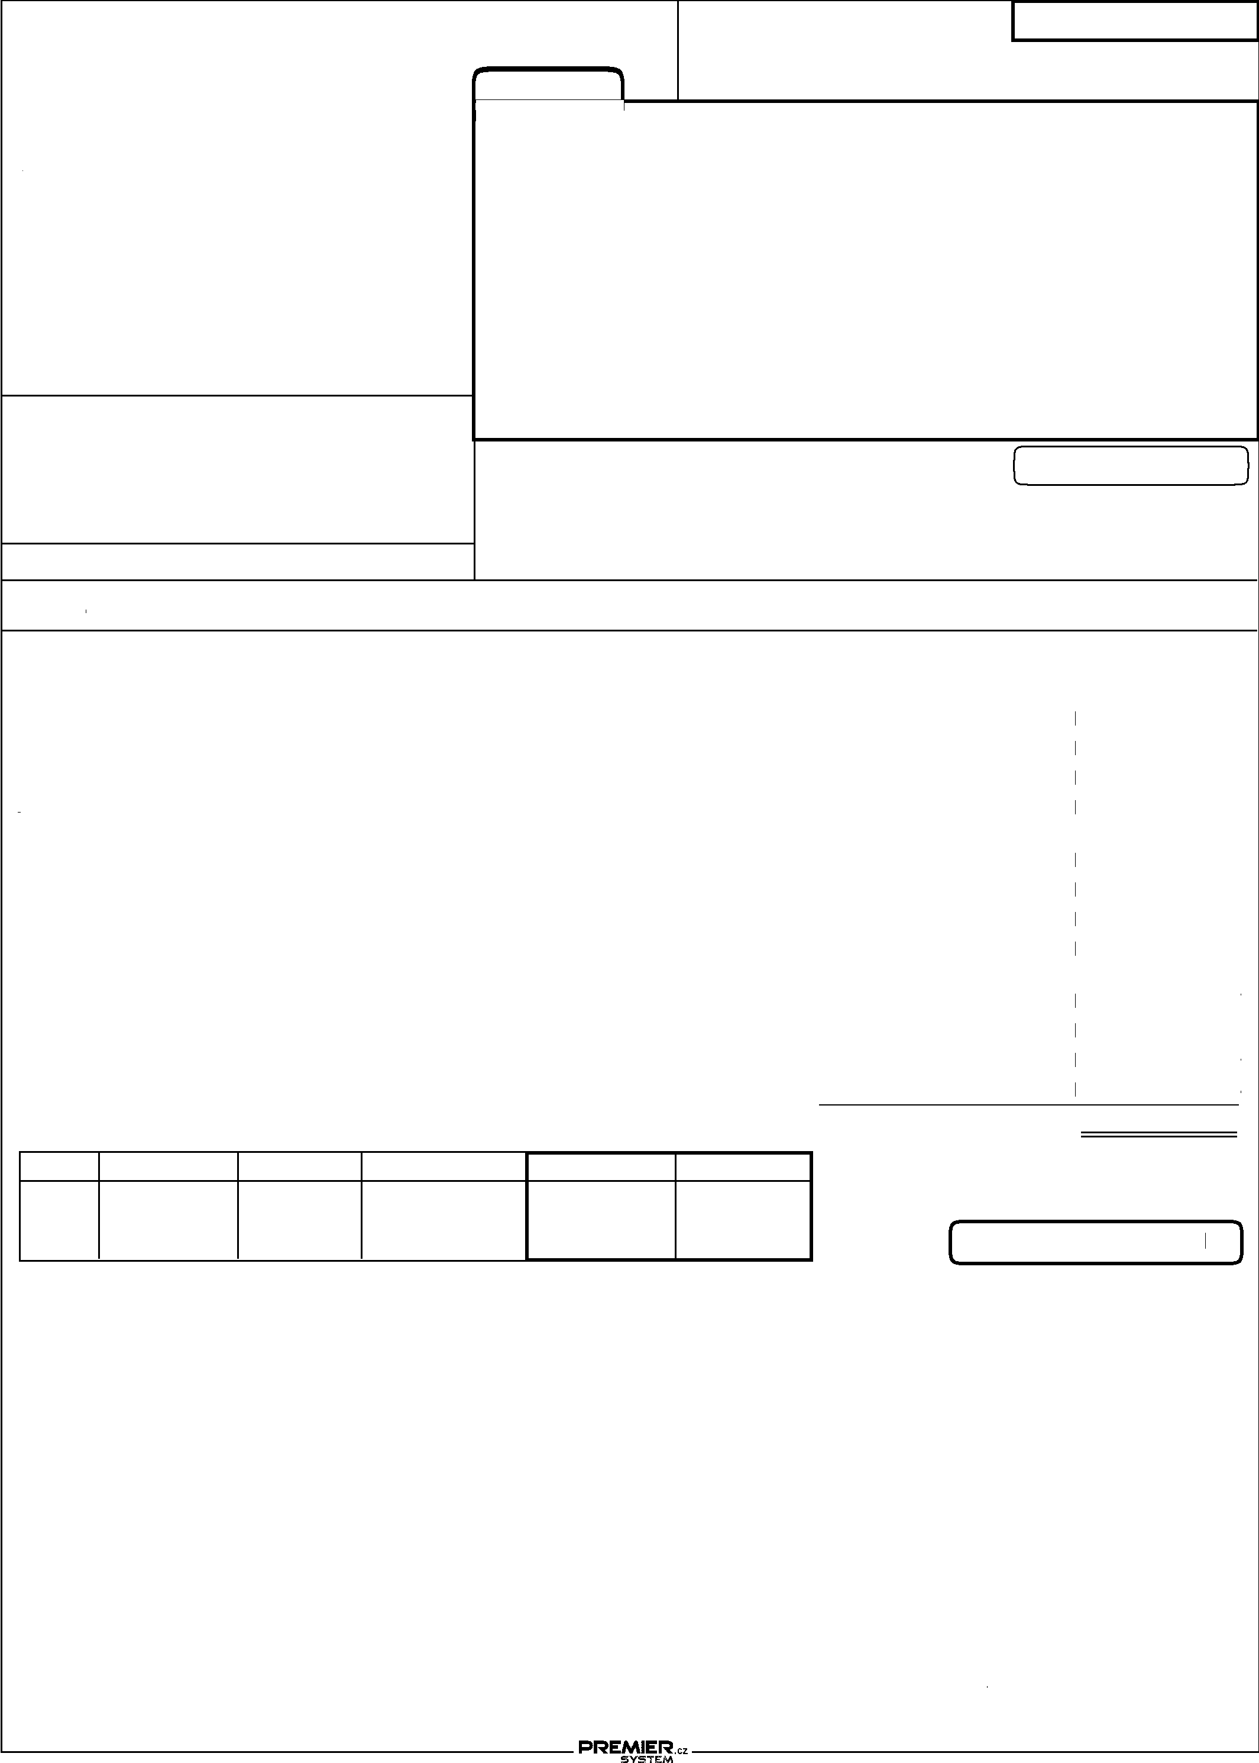
Celkem bez DPH
Cena za MJ Sleva Sazba
[CZK] % DPH v % [CZK]
K
K úhrad: 125 000,00
bcharvatova@hraspo.cz
Fakturu vystavil:
Bronislava Charvátová
Razítko a podpis
Tel.: 775 300 823 Fax: 548 217 313
Úrok z prodlení iní 0,100 % za každý den prodlení platby.
1201719
Objednávka:
Zakázka: 22010604
Odběratel:
R
I:
www.hraspo.cz
643 00
Brno
eská republika
Příjemce:
I: 71294911
DI:
31.12.2020
Penžní ústav: SOB, a.s.
Zpsob dopravy: Dodání zboží, faktura
Dodavatel: HRASPO spol. s r.o. Tuanka 1148/107 627 00 Brno
íslo útu: 280444238/0300
SWIFT kód: CEKO CZ PP
IBAN kód: CZ28 0300 0000 0002 8044 4238
C 25554 vedená u rejstíkového soudu v Brn
25323610 DI: CZ25323610
Dodací a platební podmínky: Datum splatnosti:
Šromova 645/55, Chrlice
Mateská škola Brno, Šromova 55, píspvková...
FAKTURA - daový doklad
Dod. list: Konst. symbol: 0308
Forma úhrady: Pevodním píkazem
Datum uskutenní plnní: 21.12.2020
Datum vystavení: 21.12.2020
Variabilní symbol: 1201719
Fakturujeme Vám
Rekapitulace DPH v CZK
Sazba |  | Celkem základ |  | Celkem DPH |  | Pedplatba s DPH | Základ DPH |  | DPH
0 | % |  | 0,00 |  | - | 0,00 |  | 0,00 |  | -
15 | % |  | 0,00 |  | 0,00 | 0,00 |  | 0,00 |  | 0,00
21 | % | 103 | 305,78 | 21 | 694,22 | 0,00 | 103 | 305,78 | 21 | 694,22

Pi platb uvádjte vždy íslo faktury jako variabilní symbol. V pípad nedodržení data splatnosti, Vám budeme za každý den prodlení útovat úrok z prodlení. Dodané zboží zstává až do úplného zaplacení majetkem dodavatele. Riziko nahodilé ztráty, zkázy nebo jiné škody na výrobku pechází dnem pevzetí zcela na odbratele a nezbavuje ho povinnosti uhradit dlužné ástky.
Přílohy: Strana: 1 / 1
Oznaení dodávky Množství MJ
87.00.743 |  | Balíek píslušenství iVario Pro L | 1 | ks | 23 490,00 |  | 21
60.73.348 |  | Lopata neperforovaná pro VCC a iVario | 1 | ks | 2 830,00 |  | 21
60.73.586 |  | Lopata drovaná pro VCC a iVario | 1 | ks | 2 830,00 |  | 21
60.72.131 |  | Špachtle velká pro VCC 211, 311, iVario  L, XL | 1 | ks | 4 100,00 |  | 21
60.75.391 |  | Fritovací koš pro iVario Pro 2-L, XL | 1 | ks | 12 420,00 |  | 21
60.75.629 |  | Sítko na špecle | 1 | ks | 6 220,00 |  | 21
60.73.349 |  | VarioMobil 1/1 GN pro iVario 2-S | 1 | ks | 32 975,21 |  | 21
60.73.924 | - 1 | istící houbika - 1 kus | 5 |  | 460,00 | 100,00 % | 21
KS |  |  |  | ks
1000149 |  | Vložka do koše FV.130.2 | 1 | ks | 3 591,07 |  | 21
1110054 |  | Vložka do koše na GN 1/1 FV 130. | 1 | ks | 10 004,96 |  | 21
28112 |  | Kostkova 10x10x10mm | 1 | ks | 4 014,79 |  | 21
100912 |  | Plech strouhae 2mm bj: 22000403 | 1 | ks | 829,75 |  | 21

103 305,78
.
.
.
.
.
.
.
.
. . . .
23 490,00 2 830,00 2 830,00
4 100,00
12 420,00
6 220,00
32 975,21
0,00
3 591,07
10 004,96
4 014,79
829,75

